Отчёт по индивидуальному проекту

Часть 4

Андрюшин Никита Сергеевич

Содержание

# 1 Цель работы

Создать индивидуальный сайт, постепенно его заполняя [1,2]

# 2 Задание

Добавить к сайту ссылки на научные и библиометрические ресурсы

# 3 Выполнение лабораторной работы

Добавим в файле _index.md нашего профиля ссылки на ресурсы (рис. 1).

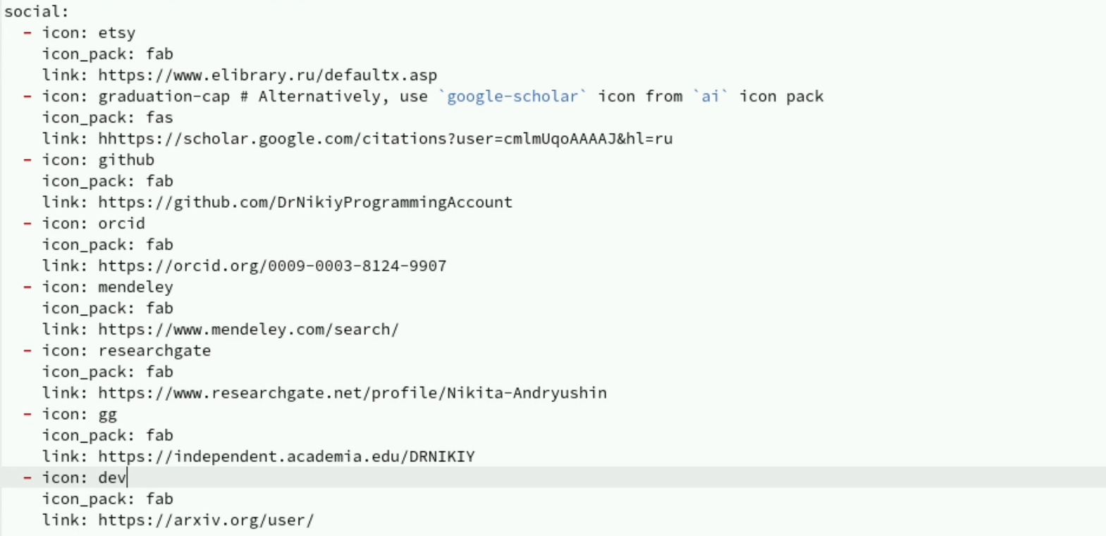

Рис. 1: Ссылки на ресурсы

Напишем пост о прошедшей неделе (рис. 2).

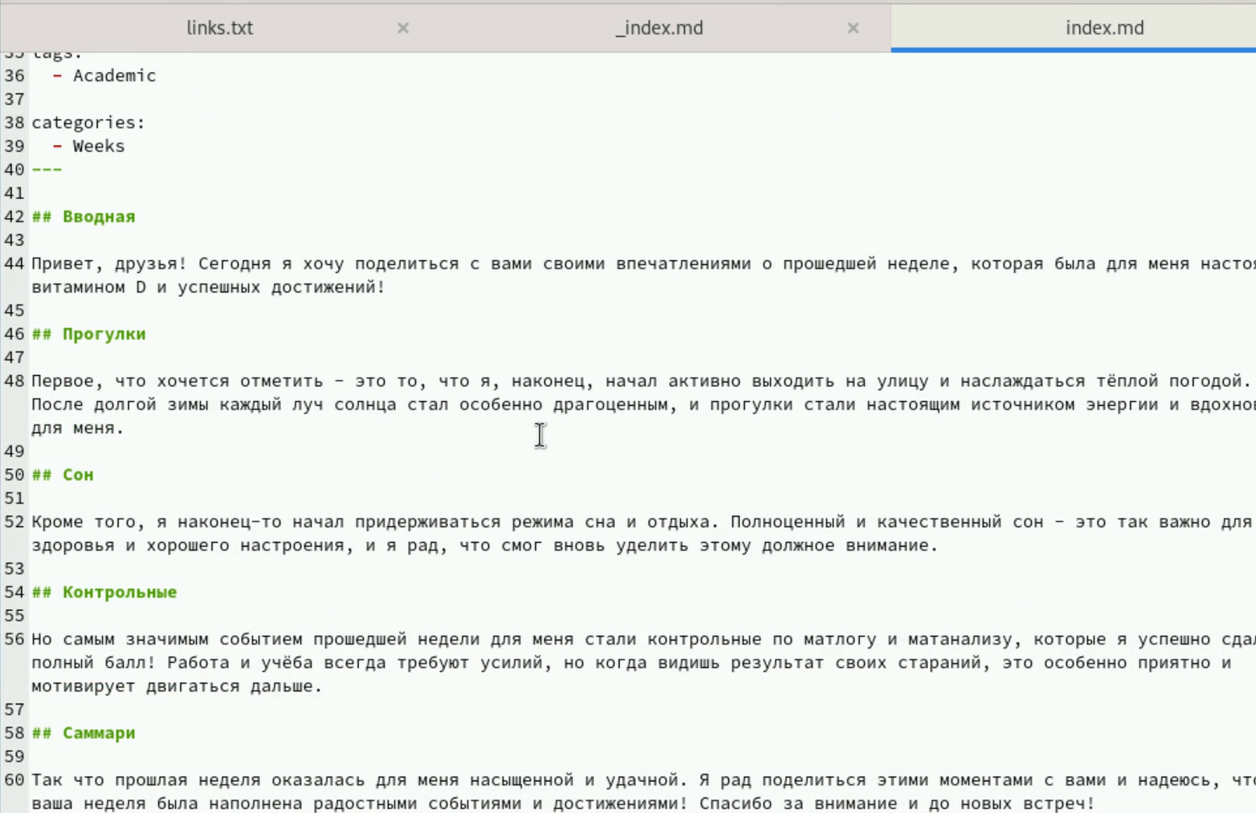

Рис. 2: Пост о прошедшей неделе

Напишем пост про презентации (рис. 3).

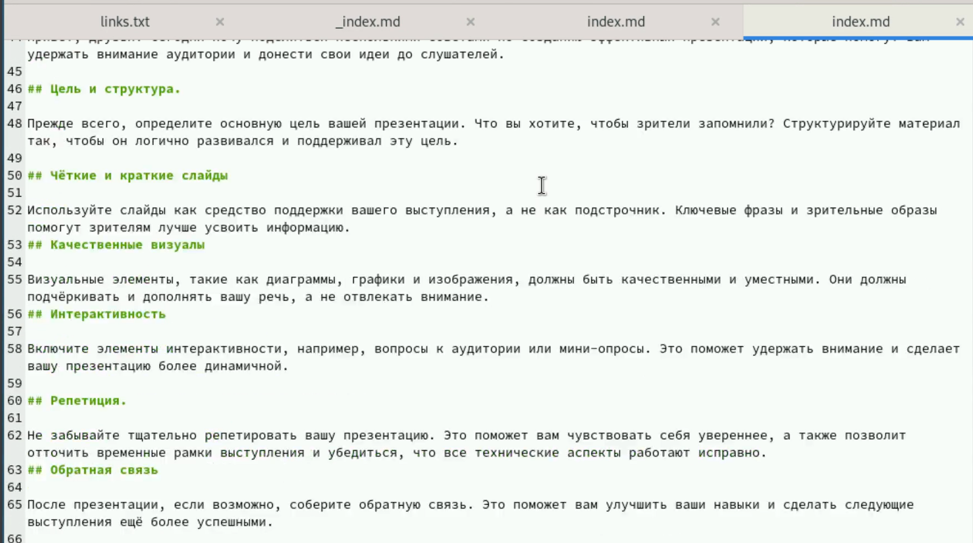

Рис. 3: Пост про презентации

Так выглядят наши ресурсы на сайте (рис. 4).

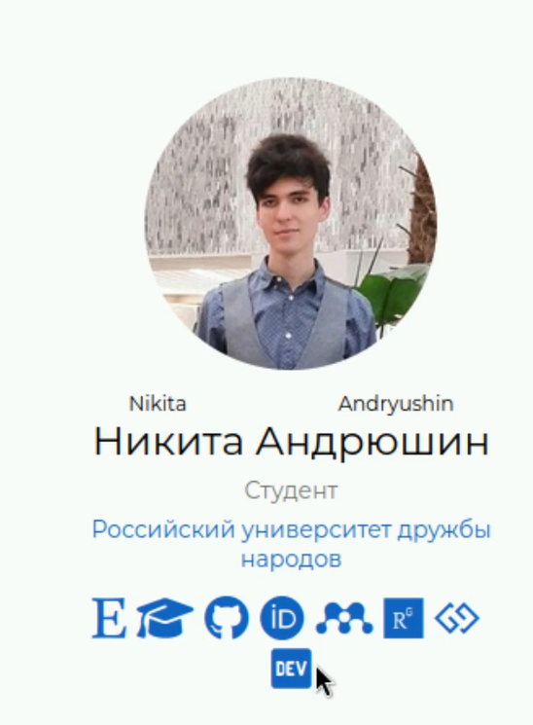

Рис. 4: Вид ресурсов на сайте

Так выглядят посты (рис. 5).

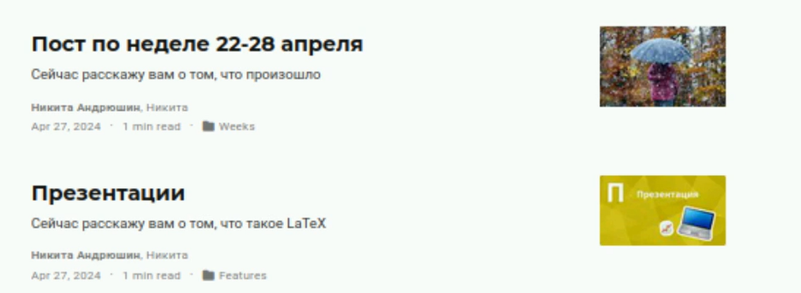

Рис. 5: Вид постов

# 4 Выводы

В результате работы были добавлены ссылки на ресурсы

# Список литературы

1. Kulyabov. [Индивидуальный проект Персональный сайт научного работника](https://esystem.rudn.ru/course/view.php?id=5790#section-12). RUDN.

2. HugoBlox. [Hugo Academic CV Theme](https://github.com/wowchemy/starter-hugo-academic). github.